Sogolon conté, la mère du héros

De la Gambie au Burkina Faso en passant par le Mali et de la Guinée, la mère du fondateur de l’empire du Mali est encore considérée comme un modèle pour la société.

Francis Simonis

Sondjata le fondateur de l’empire du Mali au Xllle siècle ou son jata -, c’est sogolon jata : le fils de sogolon. C’est en référence à sa mère que l’épopée mandingue la racontent les griots malinkés, ces gardiens de la mémoire, rapporte le récit de la fondation de cet empire. Sogolon la mère du héros, y joue un rôle fondamental. Et quelle mère que cette sogolon conté, dite aussi sogolon kedjou

Elle a été choisir par deux chasseurs comme prix de leur exploit parmi tous les beautés du pays de Do. Le père du Sundiata devra jouer de rue et de la menace pour la posséder. Les devins ne lui avaient-ils pas annoncé qu’elle donnerait naissance à un fils extraordinaire ? « L’homme, le vraie, ne peut naitre à l’insu de sa mère sa généalogie, mais acquiert la baraka grâce à sa mère », explique le griot Wa Kamissoko dans le grand geste du Mali (Karthala-Arsan, 1988)

« Tant vaut la mère, tant vaut l’enfant »

Dans cette société polygamie, sogolon est l’archétype de la femme idéale, soumise et dévouée à son mari, respectueuse de Sasuma Bérété, la première épouse.

Elle vielle avec l’amour sur son fils, qui ne marche pas, et dont se moque sa rivale qui l’appelle son jata, jata le voleur. Ce sera pour venger l’honneur de sa mère, humilier par cette co-épouse, que sunyata se décide finalement à marcher. ll faut dire que celle-ci sait trouver les mots pour piquer à vif l’orgueil de son fils : «  si tu étais un tas d’ordures, au moins les margouillats pourraient chier sur toi. J’aurai dû te passer du trou des toilettes » lui lance-t-elle un jour dépitée, racontent les griots de Kéla. Sunjate se lève alors, et son destin vers l’exil pour qu’il échappe au sort funeste que lui préparaient son demi-frère et sa mère. Et quand vient empire, sogolon s’efface pour lui permettre d’aller sauver son peuple.

Par cette mort opportune, elle le libère d’une charge et lui permet d’assumer sa destinée. Béée b’i ba bolo disent les malinkés : « tant vaut la mère tant vaut l’enfant ». Et en référence à la mère qu’ils défissent la société idéale. Badeyant signifie tout autant « les enfants de la même mère » que « l’entente, l’harmonie ».

Sogolon est encore aujourd’hui un modèle de la société qui, de la Gambie au Burkina Faso en passant par Mali et de la Guinée, voit en elle la femme idéale.  « Derrière chaque grand homme se cache une femme », écrivait le poète Gabriel-Marie legouvé (1764-1812). Oui, répondent les malinkés : sa mère

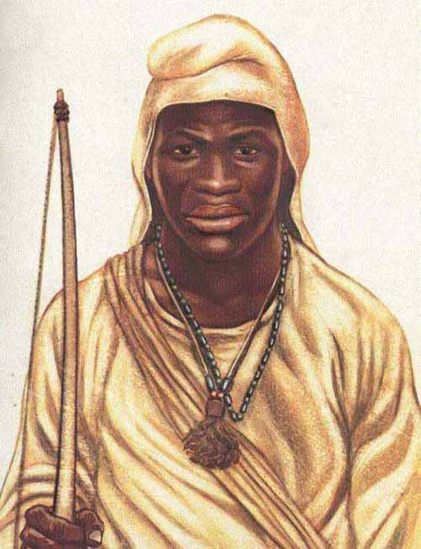

Sondiata Kéita, le lion de mandingue Né infirme en 1190, à Niani dans le petit Royaume du Mandingue (actuellement la haut Guinée), Sondiata Kéita doit s’exiler à la mort de son père, roi Naré Maghann konaté. ll s’illustre ensuite dans la guerre contre le du sosso, Soumaoro Kanté. Et devient Mansa, roi des rois, à l’issue de la bataille de kirina, en 1235 ll meurt en 1255, laissant un immense empire. Plusieurs versions de son histoire

L’histoire de Sondiata Kéita s’est transmise se mémoire en mémoire, par la tradition orale, et fait l’objet d’une épopée dont il existe plusieurs versions, qui ne sont pas tous retranscrites en l’écrit.

La légende dit que né infirme, Soundiata, voyant un jour sa mère humiliée, s’est mis à marche par la seule force de sa volonté, pour la venger. Ses premiers pas furent des pas de géants », conte le griot Mamadou Kouyaté, dans Soundiata ou l’épopée mandingue, ouvrage de référence de l’histoire Djibril Tamsir Niane, paru en 1960 (éditions Présence Africaine).

Grand chasseur et habile guerrier, Soundiata a su unifier les royaumes d’Afrique de l’ouest, morcelés depuis la chute de l’Empire Ghana. Sa victoire la plus emblématique reste celle de Kirina, en 1235, face roi du Sosso Soumaoro Kanté, à l’issue de laquelle Soundiata devient le Mansa, le roi des rois.

A la tête de son empire, Soundiata se distingue par son ambition d’unir toutes les ethnies organisant la société en clans sans rapports hiérarchiques entre eux. ll assigne des terres, des droits et des devoirs à chacun.

On lui attribue également l’initiative de la charte du Mandén Kouroukan Fouga, édictée en 1236 et considérée par certains comme le premier teste sur les droits de l’Homme en Afrique. Elle inscrite au patrimoine culturel immatériel de l’humanité de l’UNESCO depuis 2009.

Des controverses autour de lui

Faute de trace écrites, les historiens s’en sont remis aux griots – souvent proches et de la famille Keita – pour établir les grandes lignes de la vie de Soundiata. ll est également reproché aux récits des griots de concentrer sur un seul siècle et un seul personnage des faits qui seraient déroulés sur des périodes bien plus larges, et de lui attribue des réalisations qui sont le fruit du travail de ses ancêtres ou héritiers, de ses alliés ou disciples.

La charte de Kouroukan Fouga fait ainsi l’objet de nombreuses controverses parmi les historiens.

TTN

Sondiata Keita